CONTROL 2 - CIBERSEGURIDAD 2025

NOMBRE | Marco Solar
FECHA | 22/09/2025

- La empresa de distribución eléctrica Saesa de Arica posee la siguiente tabla de inventarios y de criticidad de activos de información. Usando los valores de 1 a 5, complete la tabla. (C x I x D = Criticidad)

NOMBRE | ACTIVO | CONFIDENCIALIDAD | INTEGRIDAD | DISPONIBILIDAD | CRITICIDAD
SOFWARE DE RR.HH. | Software | 4 | 1 | 4 | 16
SERVIDOR | Consumo eléctrico de los Clientes | 5 | 5 | 5 | 125
CELULAR DEL GUARDIA | Celular | 3 | 2 | 4 | 24
PERSONAL DE REPARACIONES cpu | Marco Solar | 5 | 2 | 3 | 30

- Usando valores de 1 a 5 y sabiendo que (Riesgo = Probabilidad x Impacto), respecto al activo de información seleccionado en la pregunta anterior indique cuál de las siguientes amenazas es la que posee más riesgo. Complete su matriz de riesgo:
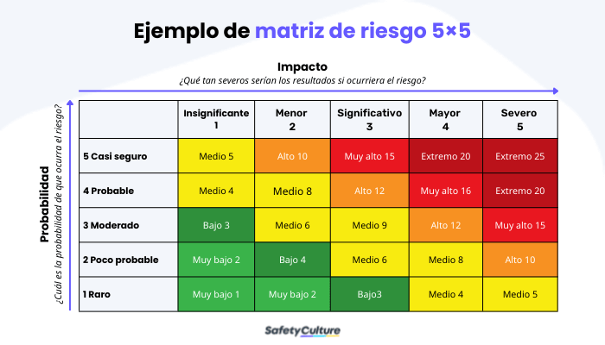

AMENAZA (XXXX) | PROBABILIDAD | IMPACTO | RIESGO
GOTERA x LLUVIA | 2 | 4 | 8 Medio
FUEGO | 2 | 5 | 10 Medio-Alto

- El Gerente General de la empresa le indica que tiene presupuesto solo para invertir en protección del activo más crítico de la empresa. Según lo analizado en la pregunta 1, indique de forma detallada cual es el activo más crítico que se deberá proteger respecto a seguridad de la información:
Según nuestro análisis previo, el activo a proteger debería el servidor encargado del consumo eléctrico, ya que concentra y también procesa la información esencial para la operación y el funcionamiento de la empresa. Si este se viese interrumpido en su función habitual no solo afectaría la continuidad el servicio, sino que también podría generar pérdidas económicas no menores, y no menos importante, un daño reputacional directo hacia la imagen de la empresa.
En base lo anterior, si debemos proteger solo un activo, la decisión más estratégica e inteligente es invertir en la protección de este servidor, así nos aseguramos de mantener la continuidad del servicio, la confianza plena de los clientes, y un balance en las perdidas en la empresa.

- Respecto a la pregunta 2 indique de forma detallada, ¿Cuál es la amenaza más riesgosa que tiene el activo crítico seleccionado?
LA AMENAZA MÁS ALTA ES: FUEGO, POR QUE EL VALOR SU RIESGO ES 10

- ¿Cuál de las siguientes afirmaciones es correcta respecto al modelo OSI?
a) El protocolo HTTP funciona sobre la capa de transporte.
b) El protocolo HTTP funciona sobre la capa física.
c) El protocolo HTTP funciona sobre capa llamada aplicación.
d) Todas las opciones son correctas
e) Ninguna de las opciones en la correcta.

- Pegue la captura de pantalla de su máquina Metaexploitable que presente el número IP de su máquina resaltado y su nombre completo. Comandos que puede usar :
ip addr show
ip a
ifconfig

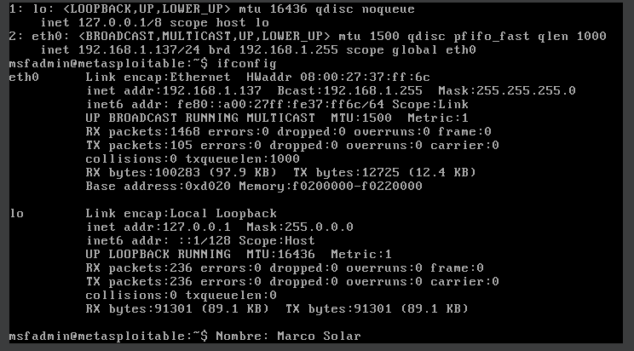

PREGUNTA | PUNTAJE
1 | 25
2 | 25
3 | 10
4 | 10
5 | 10
6 | 20
TOTAL | 100

